Kontaktstelle Persönliche Assistenz/Persönliches Budget
und
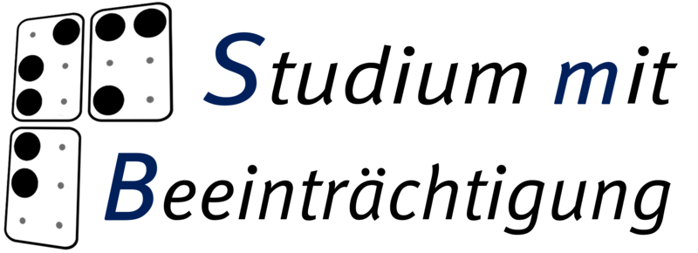 | der

„Optimal einsatzfähig durch Arbeitsassistenz!“
Schulung am 22. August.2015

Programm

10.00 – 10.20 Uhr: Vorstellungsrunde, Organisatorisches

10.20 – 11.30 Uhr: Vortrag:
Selbstbestimmt Leben mit Persönlicher Assistenz – Arbeitsassistenz (SGB IX)

11.30 – 12.45 Uhr: Wie formuliere ich den Antrag?
Methoden:
- Einzel- bzw. Kleingruppenarbeit anhand von Leitfragen
- Auswertung und Diskussion im Plenum
12.45 – 13.30 Uhr: Mittagspause

13.30 – 14.00 Uhr: So stelle ich mein Team zusammen…
- Aufteilung der bewilligten Stunden
- Anzahl der beschäftigten Kräfte
- sozialversicherungsrechtliche Anforderungen
14.00 – 15.30 Uhr: Welche Punkte sind beim Vorstellungsgespräch zu beachten?
Methoden:
- Vorbereiten der Fragen in Einzelarbeit
- Rollenspiele und Diskussion

15.30 – 16.00 Uhr: Auswertung und Ausblick

